**Выполнение показанных на вебинаре действий в GitHub Desktop.**

1. инициализация репозитория

Для создания готового к работе репозитория следует нажать комбинацию клавиш «Ctrl + N». После чего в предложенном окне можно будет указать название, описание и путь репозитория (рис. 1)

Рисунок 1

1. Изменения в репозитории

Вся информация об изменённых, но незафиксированных файлах находиться в левом столбце (рис. 2). В списке зеленый плюс означает добавленные файлы, желтый круг означает изменённые файлы, а красный минус – удаленные файлы.

Строчки, добавленные в файл или удалённые из него, отмечаются зеленым цветом и « + » или красным « - » соответственно в начале строки (рис. 3).

Рисунок 2





Рисунок 3

1. Отслеживание файла в системе версий

Для отслеживания достаточно указать «галочку» напротив нужного файла или нужных файлов (рис. 4), также можно отметить все существующие в списке файла, если поставить «галочку» напротив количества файлов (рис. 5).

Рисунок 4

Рисунок 5

1. Сохранение изменений

После добавления файла нужно сделать коммит – зафиксировать текущее состояние файлов. Чтобы сохранить изменения им нужно дать название и желательно описание, после чего нажать «Commit to main». Это добавит изменения в локальную систему (рис 6).

Рисунок 6

1. История сохранённых изменений

Вся история коммитов находится слева во вкладке «History». После открытия вкладки окно делится на три части. Слева на право в них будут списки коммитов, файлов в выбранном коммите и содержимое выбранного файла, а над крайними двумя будет отображено описание (рис 7).

Рисунок 7

1. Публикация репозитория

Чтобы опубликовать репозиторий достаточно кликнуть на клавишу «Publish repository» (рис. 8) и ввести в открывшимся окне название и описание, а также отменить «галочку» приватность при необходимости, после чего подтвердить публикацию нажатием на синюю клавишу «Publish repository» (рис. 9).

Рисунок 8

Рисунок 9

1. Изменение удалённого репозитория.

Чтобы внести изменения в удалённый репозиторий следует в главном меню выбрать «Repository», а в открывшемся меню «Repository settings…» (рис. 10). После открытия окна во вкладке «Remote» можно ввести ссылку, сохранить и удалённо изменить репозиторий (рис. 11).



Рисунок 10

Рисунок 11

Чтобы опубликовать файлы в удалённый репозиторий или загрузить последнюю версию удалённого репозитория следует воспользовавшись главным меню открыть выпадающий список «Repository» и кликнуть на «Push» для публикации или «Pull» для загрузки. Также можно воспользоваться комбинациями клавиш «Ctrl + P» для Push и «Ctrl + Shift + P» для Pull (рис. 12)

Рисунок 12

1. Отмена изменений

Для отмены всех изменений в файле следует кликнуть по необходимому файлу правой кнопкой мыши, после чего в открывшемся меню выбрать «Discard changes…» (рис 13). После подтверждения действия во всплывающем окне будут отменены все изменения в файле.

Рисунок 13

Для просмотра предыдущей версии коммита следует во вкладке «History» кликнуть на необходимый коммит правой кнопкой мыши, поле чего во всплывающем меню выбрать «Checkout commit» (рис. 14). Checking out переводит репозиторий в "отделенный заголовок", то есть ссылаться он будет на конкретный коммит, а не на ветку в репозитории. На панели репозитория вместо «Current branch» теперь будет отображать "Отсоединенный заголовок" вместе с SHA извлеченного коммита (рис. 15).

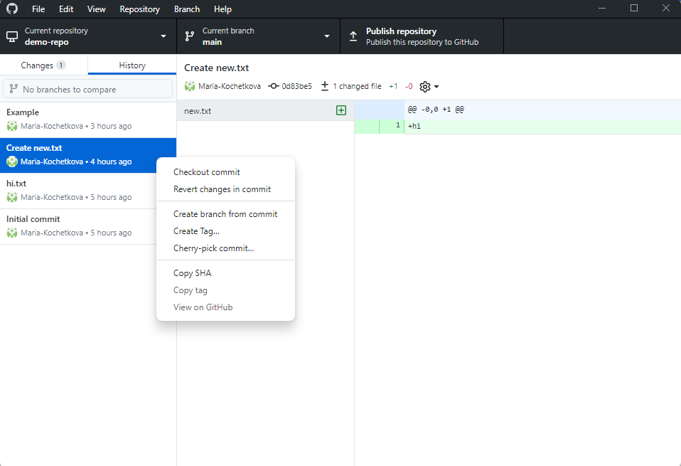

Рисунок 14

Рисунок 15

1. Действия с ветвями.

Для создания новой ветки следует в верхней части панели кликнуть на «Current branch» (рис. 16), после чего на открывшемся окне можно кликнуть на клавишу «New branch» (рис. 17). Потом во всплывшем окне предлагается ввести название для ветви (рис. 18). Если во время создания ветки был открыт файл, то откроется окно выбора ветви, к которой прикрепить файл (текущей или новой) (рис 19).



Рисунок 16

Рисунок 17

Рисунок 18

Рисунок 19

Переключится с одной ветви на другую можно в меню «Current branch». Для этого необходимо просто кликнуть на нужную ветвь (рис. 20).

Рисунок 20

Для объединения ветвей следует кликнуть нижнюю клавишу в меню «Current branch» -- «Choose a branch to merge into main» (рис. 21). Далее в открывшемся окне нужно выбрать способ объединения (рис. 22).

Рисунок 21

Рисунок 22

Для удаления ветви следует в меню «Current branch» кликнуть на необходимую ветвь правой кнопкой мыши, после чего в развернувшемся меню выбрать «Delete…» (рис. 23). Далее во всплывающем окне следует подтвердить удаление ветви (рис. 24).

Рисунок 23

Рисунок 24